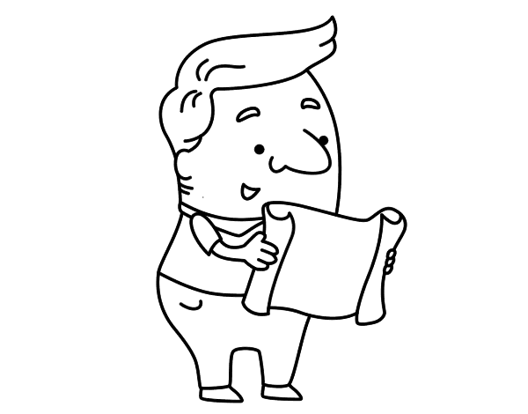
Guía N°1: planos
Unidad I ¿Cómo es el lugar donde vivimos?
lección N°1: ¿Cómo me ubico en mi entorno y en el país?

NOMBRE.:______________________________________________ CURSO.: 2° año básico ________ FECHA.:_______/ marzo/ 2020

Virtud: Respeto.

OBJETIVO DE APRENDIZAJE:
O.A. 6: Leer y dibujar planos simples de su entorno, utilizando puntos de referencia, categorías de posición relativa y simbología pictórica.

“Plan de trabajo en casa”
Actividades:

Clase N°1:
- Comentar con los/as niños/as como nos podemos ubicar en un lugar, por ejemplo en el comedor viendo que esta adelante o detrás del televisor, arriba o debajo de la mesa, etc.
Esto es para ir dándose cuenta que para ubicarnos en el espacio utilizamos puntos de referencia.
Actividad 2 : Dibuja un plano de tu pieza en tu cuaderno
Ejemplo :
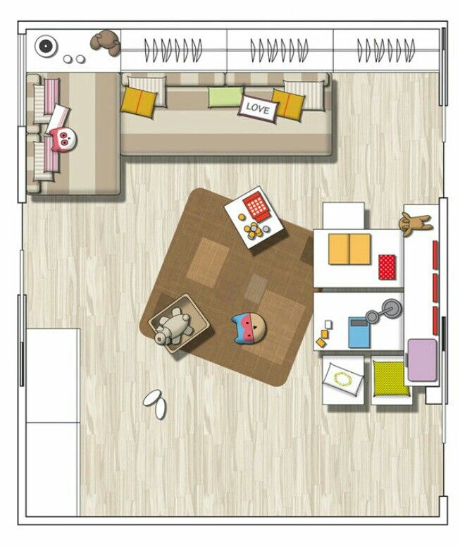

Clase N°2:
- Leamos la siguiente definición de plano :
Recordemos:
Un plano es una representación de un lugar relativamente pequeño, como una casa, un barrio o una ciudad. Para representar lugares más grandes, como una región, un país, un continente o la superficie completa de la Tierra se usan los mapas.
Para interpretar los planos y los mapas debemos leer la simbología, que es un recuadro que indica el significado de los símbolos.



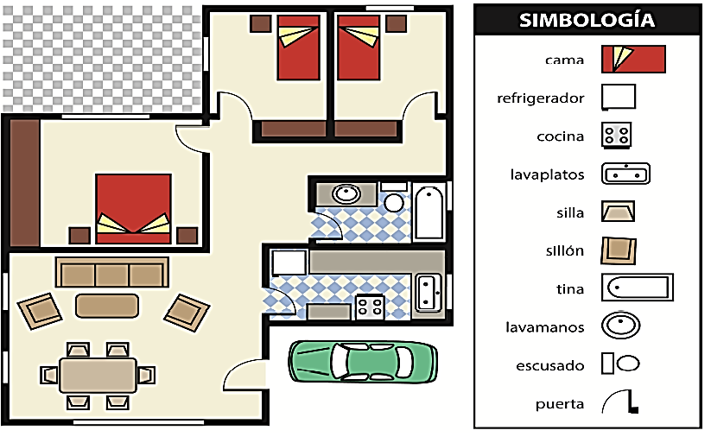
- Observa el plano. Luego, responde interpretando la simbología.

- Une cada objeto con la cantidad de veces que se repite en la casa:
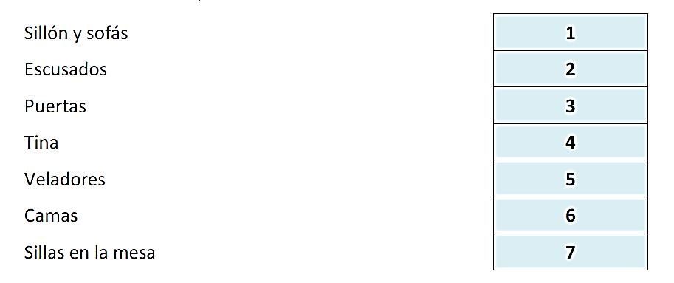

- ¿Por cuales habitaciones debes pasar para ir desde el living hasta el baño?

_________________________________________________________________________________________________________

- Observa el siguiente plano y Completa las oraciones con: izquierda, derecha, delante y atrás.
